EXTRAIT D'ACTE DE NAISSANCE DE

DO VIET
06/11/1929 11:27

N6_DO_Viet
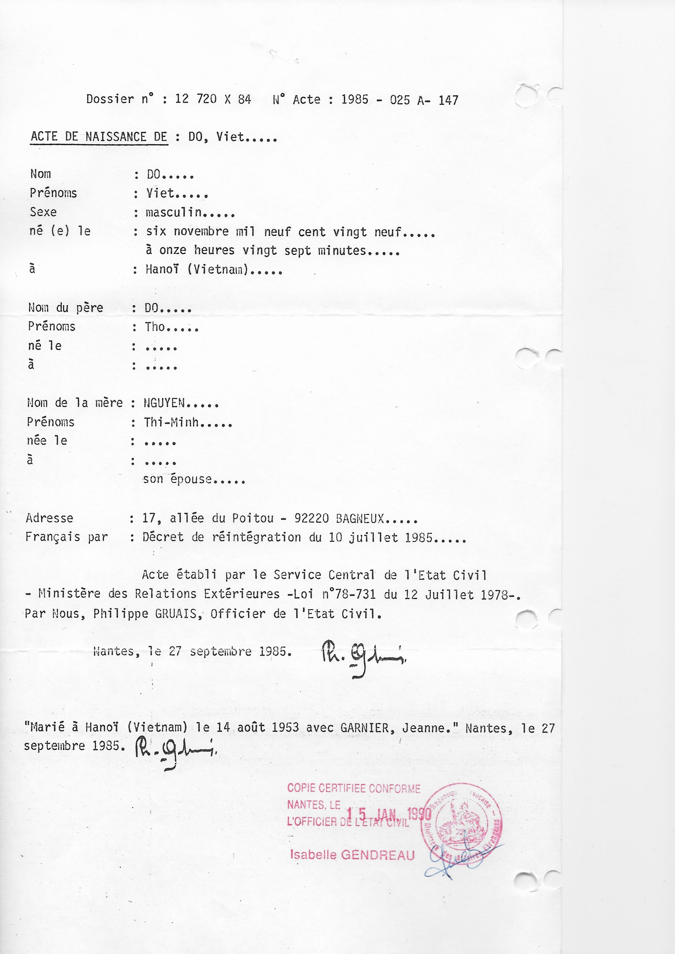
Transcription

Dossier N° : 12 70 X 84 N° Acte : 1985 – 025 A-147

ACTE DE NAISSANCE DE : Do, Viet
Nom : DO
Prénoms : Viet
Sexe : Masculin
Né le : six novembre mil neuf cent vingt neuf à onze heures vingt sept minutes
à : Hanoï (Vietnam)

Nom du père : DO
Prénoms : Tho
né le :
à :

Nom de la mère : NGUYEN
Prènoms : Thi-Minh
né le :
à :
Son épouse

Adresse : 17 allée du Poitou – 92220 BAGNEUX
Français par : Décret de réintégration du 10 juillet 1985

Acte établi par le service Central de l'Etat Civil – Ministère des relation extérieures – Loi N°78-731 du 12 juillet 1978
Par Nous, Philippe GRUAIS, Officier de l'Etat Civil

Nantes le 27 septembre 1985

Marié à Hanoï (Vietnam) le 14 Août 1953 avec GARNIER, Jeanne. Nantes le 27 Septembre 1985

